«ΑΠΟΚΑΤΑΣΤΑΣΗ & ΑΝΑΔΕΙΞΗ ΠΑΛΑΙΟΧΡΙΣΤΑΝΙΚΩΝ ΒΑΣΙΛΙΚΩΝ ΑΓΙΑΣ ΜΑΡΙΝΑΣ ΚΑΙ ΑΓΙΟΥ ΣΤΕΦΑΝΟΥ, ΣΤΗΝ ΘΕΣΗ ΟΖΙΑ ΠΑΞΩΝ»

Το έργο «ΑΠΟΚΑΤΑΣΤΑΣΗ & ΑΝΑΔΕΙΞΗ ΠΑΛΑΙΟΧΡΙΣΤΑΝΙΚΩΝ ΒΑΣΙΛΙΚΩΝ ΑΓΙΑΣ ΜΑΡΙΝΑΣ ΚΑΙ ΑΓΙΟΥ ΣΤΕΦΑΝΟΥ, ΣΤΗΝ ΘΕΣΗ ΟΖΙΑ ΠΑΞΩΝ»» εντάχθηκε στο Επιχειρησιακό Πρόγραμμα «Ιόνια Νησιά 2014 -2020» με προϋπολογισμό 300.000 €, χρηματοδότηση από το Ευρωπαϊκό Ταμείο Περιφερειακής Ανάπτυξης και Δικαιούχο την Εφορεία Αρχαιοτήτων Κέρκυρας.
Η Πράξη αποσκοπεί στην αποκατάσταση και ανάδειξη δυο ερειπωμένων τρίκλιτων παλαιοχριστιανικών βασιλικών, της Αγίας Μαρίνας και του Αγίου Στεφάνου, στο νότιο τμήμα της νήσου Παξών, στον όρμο της Οζιάς. Οι δυο ναοί που είναι χαρακτηρισμένοι ως ιστορικά διατηρητέα μνημεία ανήκουν στον τύπο της τρίκλιτης βασιλικής με νάρθηκα και ημικυκλική βαθμιδωτή αψίδα ιερού. Τα μνημεία παρουσιάζουν στατικά προβλήματα όπως έντονες φθορές, επικίνδυνες ζημιές στις τοιχοποιίες, αποκολλήσεις λιθοσωμάτων και κίνδυνο κατάρρευσης. Με την υλοποίηση της Πράξης θα προστατευθούν και θα αποκατασταθούν τα δύο μνημεία, με επεμβάσεις ήπιες και αναστρέψιμες, προκειμένου να καταστούν κατανοητά και προσβάσιμα από το κοινό.
Κατά την υλοποίηση και λειτουργία του έργου θα δημιουργηθούν νέες θέσεις εργασίας άμεσα και έμμεσα εξαρτημένες από την λειτουργία του αρχαιολογικού χώρου. Ο τοπικός πληθυσμός θα ωφεληθεί λόγω της ενίσχυσης της τουριστικής κίνησης και συνακόλουθα της οικονομικής ανάπτυξης. Οι τουρίστες και γενικά οι επισκέπτες, όπως και οι μαθητές θα ωφεληθούν γιατί θα έρθουν σε επαφή με την πολιτιστική κληρονομιά του νησιού, ενώ ο τοπικός πληθυσμός αναμένεται να εξοικειωθεί με το πολιτιστικό παρελθόν του.

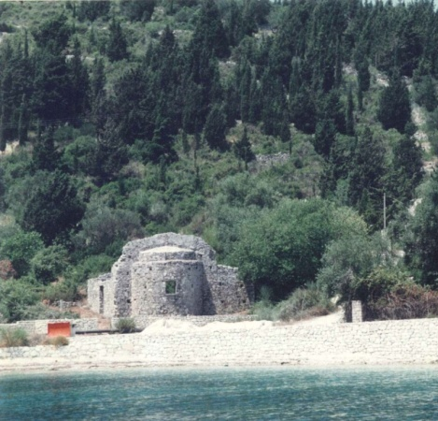
Αγία Αγία Μαρίνα
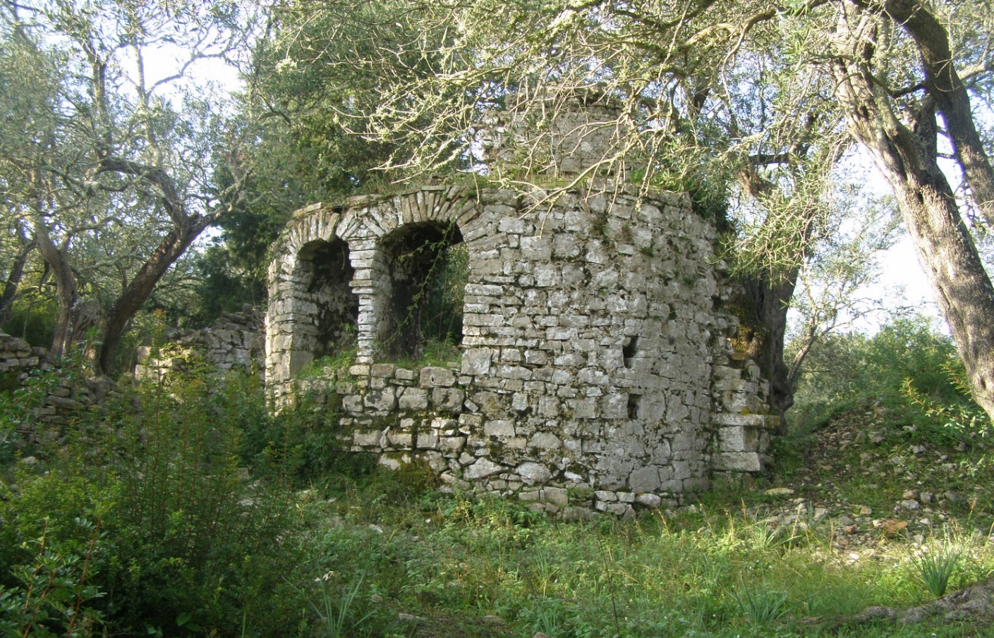
Άγιος Στέφανος

